

Institut National des Sciences Appliquées et de Technologie

UNIVERSITÉ DE CARTHAGE

**Projet Personnel Professionnel**

Filière : **GL**

**Création d’un jeu vidéo sur une plateforme mobile Android avec le moteur de jeu Unity 3D**

**One Shot Game**

Présenté par

**Alouane Mohamed Mahdi**

**Ben Achour Amira**

**Ben Aissa Mohamed Khalil**

**Ben Amor Wassim**

**Habacha Mohamed**

Encadrant INSAT: **Mlle Chema Damak**

**JURY**

Mme. Hedhili Aroua

M. Jribi Majdi

Présenté le : **06/06/2016**

Année Universitaire : 2015/2016

Remerciements

Nous tenons à remercier notre encadrante Mademoiselle Chema Damak pour son temps, ses précieux conseils et les discussions fructueuses que nous avons eu avec elle tout au long de la réalisation de ce projet. On voudrait exprimer toute notre reconnaissance et gratitude envers elle pour son admirable dévouement lors de notre encadrement.

Nous adressons également nos sincères remerciements envers nos familles qui nous ont toujours supportés et encouragés ainsi que tous nos collègues et nos amis pour leurs soutien.

# Table de matières

Table de matières 4

Liste des figures 6

Résumé 7

Abstract 8

Introduction 9

1. Le contexte de l’application 9

2. La problématique 9

3. La contribution 9

*4.* Extrait du *GDD (Game Design Development)* 9

Chapitre I : Etude préalable 11

Introduction 11

1. Etat de l’art 11

1.1. Historique des jeux vidéo [1] 11

1.2. Le marché des jeux vidéo [2] 13

2. Etude des jeux existants sur le marché actuel : 14

Conclusion 14

Chapitre II : Conception du jeu 16

Introduction 16

1. Recommandations 16

2. Diagrammes 20

2.1. Diagramme de cas d’utilisation 20

2.2. Diagramme de classes 21

2.3. Diagramme de séquence 22

2.4. Modèle de testes 23

Conclusion 23

Chapitre III : Réalisation du jeu 24

Introduction 24

1. Outils et langages utilisés 24

1.1. Les outils utilisés : 24

1.2. Langage utilisé : C# 24

2. Présentation de l’application 25

2.1. Imprimés écrans 25

2.2. Bouts de code 29

3. Conclusion 33

Conclusion générale et perspectives 34

Références et bibliographies 35

Résumé 36

Abstract 36

# Liste des figures

Figure 1 : Extrait du GDD 11

Figure 2: Spacewar 12

Figure 3: La console Atari 2600 13

Figure 4: Jeu mobile sur smartphone 13

Figure 5: Répartition des jeux sur les consoles 14

Figure 6: Progression des revenus digitals d'achat par rapport aux revenus physiques 14

Figure 7: Marché des jeux par rapport aux consoles 15

Figure 8: Business Model Canvas 16

Figure 9: Les différentes versions livrées du jeu 17

Figure 10 : Les fichiers utilisés assurant la bonne organisation du projet et la mesure de son avancement 18

Figure 11 : Le Product Backlog ( GDD ) 19

Figure 12 : Les user-stories 20

Figure 13 : Diagramme de cas d’utilisation 21

Figure 14 : Diagramme de classes 22

Figure 15 : Diagramme de séquence(Menu) 23

Figure 16 : Modèle de testes 24

Figure 17 : Menu principal 26

Figure 18 : 1er niveau du jeu 26

Figure 19 : Menu du succès du passage d’un niveau 27

Figure 20 : Menu Pause 27

Figure 21 : Menu de fin de jeu 28

Figure 22 : Menu de l’échec du passage d’un niveau 28

Figure 23 : Les Crédits 29

Figure 24 : Le code du Script GameController.cs 30

Figure 25 : Le code du Script LoadLevel.cs 31

Figure 26 : Le code du Script DexterController.cs 32

Figure 27 : Le code du script YedController.cs 33

Figure 28 : Le code du script ballscript.cs 34

# Résumé

Note projet englobe la conception et le développement d’une application mobile Android se résumant à un jeu de réflexion léger, facile à entreprendre et amusant qui s’appelle OneShotGame. Il s’agit en effet d’un docteur qui doit sauver le monde en essayant d’éliminer les malveillants avant qu’ils s‘enfuient, tout en évitant les obstacles posés. Une grande attention a été accordée au design graphique et au *gameplay* du jeu afin de le faire « *vivre* » au joueur.

# Abstract

Our project includes the design and the development of an Android mobile application which is summarized to a light, easy to approach and amusing brain teasing game called OneShotGame. In fact, it is the story of a doctor who has to save the world by trying to eliminate the malicious characters before they escape while avoiding the set obstacles. A big attention has been granted to the graphical design as well as the gameplay of the application in order to make the gamer “*live*” the game he is playing.

# Introduction

## Le contexte de l’application

L’application se déroule dans le cadre d’un jeu de réflexion.

## La problématique

Les besoins dans lequel se dirige la réalisation de cette application sont liés principalement à la distraction de l’utilisateur et à son amusement en améliorant son humeur durant la brève durée du jeu.

## La contribution

Le jeu consiste incite le joueur à essayer de passer les niveaux en collectant le maximum de points pour son score. Et ce, en visant les malveillants par son fusil avant l’écoulement du temps consacré tout en évitant les obstacles posés. L’application fournira également le système de pause et de sortie du jeu ainsi que la gestion des meilleurs scores sur le réseau social Facebook.

## Extrait du *GDD (Game Design Development)*

Figure 1 : Extrait du GDD

Nom du jeu : *OneShotGame*

Genre : Casse-tête

Plateforme : Smartphone Android

Target : Jeunes

Temps de jeu estimé : 20 minutes

Scénario  
Dans le cadre d’une recherche scientifique, Mr *Parathalan* a commis une erreur fatale qui a engendré un type d’ADN qui menace désormais l’existence de toute l’humanité. Pour cela, Mr *Parathalan* a décidé d’utiliser une arme quadridimensionnelle qu’il a inventé auparavant mais qui n’est jamais sortie de son laboratoire à cause de caractère viral, sinon elle aurait été la plus destructive qu’on a jamais vue sur terre. Il met alors son arme en marche afin d’anéantir les mutants malveillants éparpillés dans son local avant qu’ils le quittent. Cependant, il se trouve face à des obstacles dans son laboratoire qu’il doit dépasser.

L’environnement  
Tout se passera dans le laboratoire du docteur *Parathalan* englobant ses instruments de chimie et ses différentes inventions

Les éléments du jeu

**Les personnages**

**Protagonistes**  
Mr *Parathalan* : un docteur en chimie-biologie, qui va déclencher le tir : il peut se déplacer initialement.

**Antagonistes**  
Les Tatas : des malveillants que le docteur doit tuer. Ils sont soit figés soit en mouvement selon les niveaux.

**Les objets :**

Des obstacles tels que des tubes à essai, des seringues. Ils sont soit figés soit en mouvement selon les niveaux.  
Une arme : fusil. Il est déplaçable par le joueur au début du jeu.

# Chapitre I : Etude préalable

## Introduction

Dans cette partie, nous allons présenter l’environnement des jeux mobile, d’abord d’un point de vue historique, puis relativement à ce qui existe dans le marché actuel.

## Etat de l’art

### Historique des jeux vidéo [1]

Ralph Baer était la première personne à avoir songé à l’idée d’un jeu vidéo en 1951. En effet, il était un ingénieur américain travaillant au sein de *Loral Electronics* et était chargé de concevoir « La meilleure télévision du monde ». Il a ainsi pensé à intégrer un module de jeux dans cette dernière mais son idée a été refusée par son supérieur.

La même année, présenté dans une exposition scientifique à Londres en 1951, *Nimrod* a été le premier ordinateur dont le seul but est de permettre de jouer à un jeu : Le jeu de *Nim*.

Ensuite nous avons pu réaliser un jeu vidéo sur *EDSAC* appelée *OXO* en 1952 par A. S. Douglas de l’université de Cambridge.

William Higinbotham a créé par la suite *Tennis for Two* dont le but était de distraire les visiteurs du laboratoire national de Brookhaven de New York.

[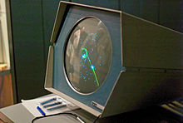](https://commons.wikimedia.org/wiki/File:Spacewar!-PDP-1-20070512.jpg?uselang=fr)Les jeux se sont développés avec le temps en posant des bases tel que la console de jeux connectée sur un téléviseur, l’utilisation de l’ordinateur comme adversaire, les contrôles externes spécialement dédiés, etc. pour converger vers la commercialisation de jeux très connus à l’époque tel que les *Pong* en 1972, *Magnavox Odyssey*, borne d’arcade, etc.

Figure 2: Spacewar

Un groupe d’étudiants du MIT mené par Steve Russel a programmé en 1962 le jeu *Spacewar* sur *PDP-1*, le premier ordinateur conçu par la société *DEC* à l’époque. Ce jeu a introduit l’utilisation des manettes. En outre, elle fut rapidement échangée par Internet, c’est pourquoi elle est considérée comme le premier jeu vidéo largement répandu et ayant engendré un grand [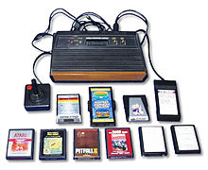](https://commons.wikimedia.org/wiki/File:Avcs2600_set.jpg?uselang=fr)impact dans le monde.

Figure 3: La console Atari 2600

Le programmeur amateur de jeux de rôles William Crowther a développé sur le *PDP-10* de son entreprise le premier jeu d’aventure *The Colossal Cave* en 1972. Et ce fut entre 1977 et 1985 que Scott Adams a pu intégrer la migration du genre vers les machines individuelles.

En [1977](https://fr.wikipedia.org/wiki/1977_en_jeu_vid%C3%A9o), Atari lance sa console [*Atari 2600*](https://fr.wikipedia.org/wiki/Atari_2600). En 1987, ce fut le première apparition de *Nintendo* ainsi que le jeu de casse-briques *Space Invaders*.

Ensuite, les jeux mobiles ont vu un grand succès avec l’émergence des smartphones et leur industrialisation massive dans le monde. Ce qui a fait que les utilisateurs se sont orientés vers une utilisation fréquente des applications mobiles, notamment les jeux pour se distraire ou pour passer le temps. Ceci est devenu un comportement répandu vu le grand nombre de plateformes mobiles tel qu’*Android*, *iOS*, etc.

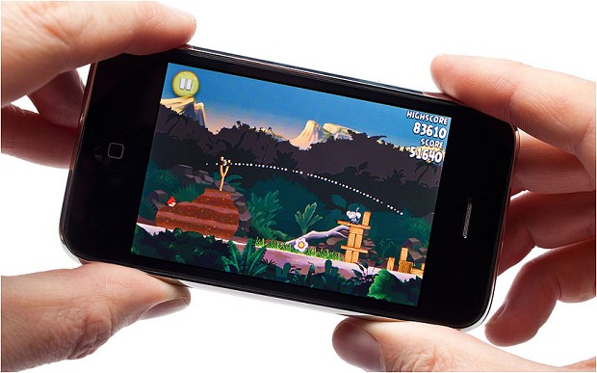

Figure 4: Jeu mobile sur smartphone

### Le marché des jeux vidéo [2]

Les jeux sur smartphone tâtonnent aujourd’hui le PC et les consoles avec 27 milliards de dollars de recette. Dans ce qui suit, des preuves sur la place que cette dernière détient.

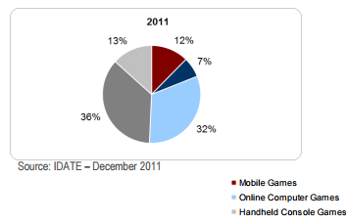

Figure 5: Répartition des jeux sur les consoles

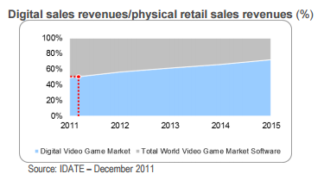

Figure 6: Progression des revenus digitals d'achat par rapport aux revenus physiques

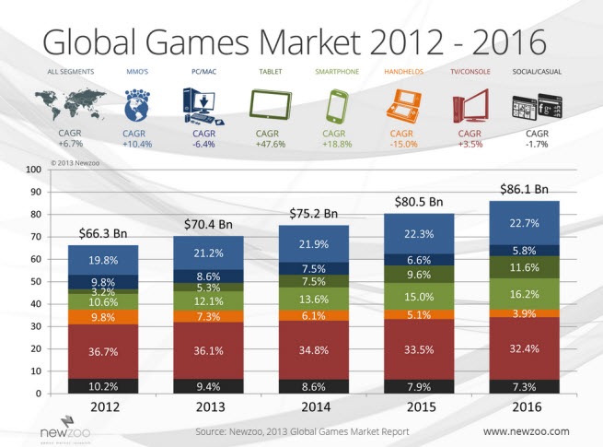

Figure 7: Marché des jeux par rapport aux consoles

## 2. Etude des jeux existants sur le marché actuel :

Des jeux de ce style pourraient être déjà existants dans le marché. On peut citer l’une des plus connus : *Angry Bird* dont le concept se rejoint à celui d’OneShotGame par l’existence d’un projectile et d’une cible à atteindre. Sauf que cette dernière est plutôt axée sur l’angle et la position du tir initial ainsi que la gravité des objets alors que le *gameplay* de *OneShotGame* se focalise surtout sur les réflexions qui se produisent contre les obstacles et les frontières afin d’atteindre la cible.

## Conclusion

Nous avons découvert à présent les principaux facteurs influençant le développement de ce jeu. En effet, une analyse complète a été étudiée et discutée par les membres de l’équipe lors du premier sprint pour arriver à une synthèse énonçant que le jeu doit avoir certaines particularités créative et un avantage concurrentiel valorisant. En effet, nous avons pu dégager le Business Model Canvas suivant :

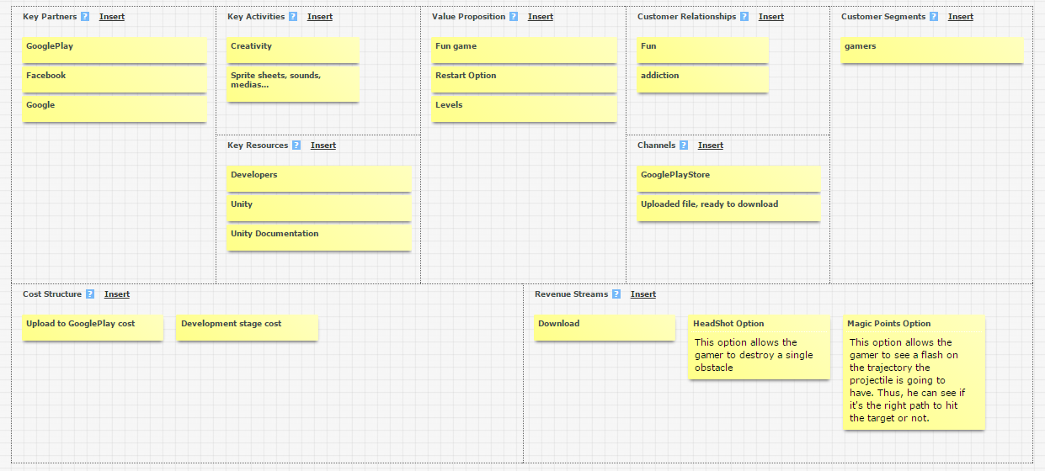

Figure 8: Business Model Canvas

# Chapitre II : Conception du jeu

## Introduction

Dans cette partie, nous allons nous concentrer sur la conception de notre application. C’est-à-dire l’architecture à respecter tout au long de la réalisation de ce projet. Cette architecture doit être adaptée aux demandes et aux exigences de notre jeu.

## Recommandations

Nous avons opté pour une approche **Agile**, et plus particulièrement la méthode **SCRUM** étant donné que :

* On est constitué d’une équipe de 5 étudiants donc le travail sera très collaboratif. En effet plusieurs contraintes devraient être prises en considération tel que la synchronisation du travail entre les membres de l’équipe, le *versionning*, etc.
* Le projet devrait être réalisé dans un délai ne dépassant pas les 3 mois
* Tout changement devrait être la bienvenue et le processus d’adaptation adéquat sera mis en œuvre. La réalisation jeu doit être de qualité et flexible face aux éventuels changements des exigences ou des paradigmes posés d’où la nécessité d’utiliser une approche itérative et incrémentale
* La réalisation d’un jeu mobile ne nécessitera pas un cérémonial très riche afin d’augmenter la productivité de l’équipe

**Les principes Agiles à respecter**

* Satisfaire le client
* Livrer fréquemment des versions

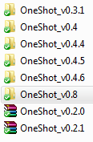

Figure 9: Les différentes versions livrées du jeu

* Accepter le changement
* Collaborer quotidiennement
* Motiver et encourager
* Privilégier la communication face à face
* Mesurer l’avancement du projet :

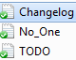

Figure 10 : Les fichiers utilisés assurant la bonne organisation du projet et la mesure de son avancement

Nous avons prévu sur le dossier partagé de Dropbox des fichiers de structuration. Notamment TODO.txt qui inclut la liste des tâches à effectuer par sprint (Sprint Backlog) tout en cochant les tâches réalisées et Changelog.txt permettant de décrire tous les changements effectués par chacun des membres de l’équipe.

* Rythmer le projet
* Porter une attention continue sur la conception et la technique
* Simplifier
* S’auto-organiser :  
  chaque membre de l’équipe est équitablement responsable du projet.
* Améliorer le fonctionnement :  
  les membres de l’équipe sont ouverts aux critiques constructives et aux éventuelles améliorations.

**Définition des rôles**

Scrum Master : Ben Achour Amira

Equipe: 5 personnes en total

Product owner: Les exigeants du jeu

**Le Product Backlog sous forme d’extrait du GDD:**

Figure 11 : Le Product Backlog ( GDD )

Gameplay  
**Terminologie** : *One Shot*

* Le joueur peut changer la position verticale du fusil situé à gauche de l’écran en passant le doigt du bas vers le haut pour que le fusil monte ou du haut vers le bas pour que le fusil descende.
* Il doit définir l’angle initial avec lequel il va tirer avec une touche sur l’écran afin que le projectile emprunte la trajectoire souhaitée.
* Le joueur appuie sur un bouton situé à gauche de l’écran en bas pour tirer.
* Quand tous les Tatas (les cibles) meurent avant l’écoulement du temps, le joueur gagne.

Les règles du jeu

* Chaque niveau est un stage à dépasser se manifestant par une maquette qui se compose d’un fusil et une cible que le joueur doit atteindre avec un seul tir et ce, en évitant les obstacles et en tirant avant l’écoulement du temps. Si le tir touche un obstacle particulier, le joueur échouera et devra réessayer une autre fois ; sinon il passe au niveau suivant.
* Si le joueur atteint la cible, il passe au niveau suivant.
* Un niveau est un endroit du laboratoire, le passage entre les niveaux sera lié par des cinématographies.

Level Design

- Le jeu sera alterné entre un niveau facile et un niveau difficile

- Implémentation d’un système de récompenses (*Reward*) pour les niveaux accomplis en un temps record

- Implémentation d’un « *Leaderboard* » en ligne ainsi qu’un tableau des « *achievements* » d’un joueur.

Les actions :

* Le joueur traine l’arme afin de définir la position initiale du lancement du fusil.
* Le joueur tape sur l’écran afin d’initialiser l’angle du lancement
* Lancer le fusil avec un simple clic

**Exemple des User-Stories**

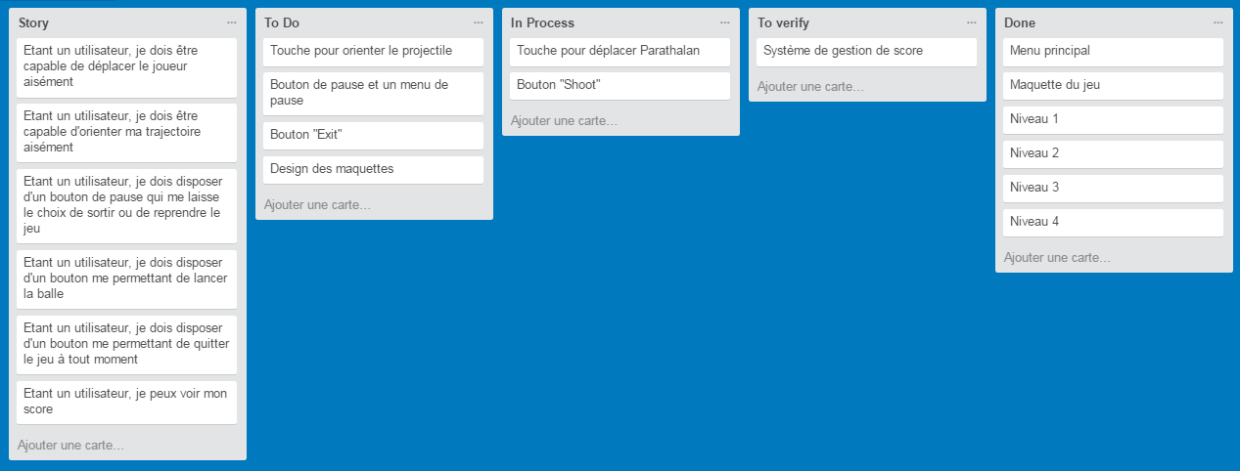

Figure 12 : Les user-stories

Ainsi, nous avons eu recours à des sprints qui seront explicité davantage dans la suite. Mais en général, un sprint comprendra :

* La réunion de planification du sprint :  
  effectué lors du démarrage d’un nouveau sprint
* Les mêlées quotidiennes que nous avons tenues soit chaque jour dans l’INSAT soit chaque soir via Skype
* Les activités de développement :

effectués en respectant l’auto-organisation

* La réunion de la revue du sprint :

effectué à la fin du sprint pour apporter des critiques constructives et des suggestions

* La réunion de la rétrospective du sprint :afin d’améliorer la productivité de l’équipe

## Diagrammes

### Diagramme de cas d’utilisation

### Untitled

Figure 13 : Diagramme de cas d’utilisation

### Diagramme de classes

### C:\Users\Khalil\Desktop\OneShotDiagram\1.PNG

Figure 14 : Diagramme de classes

### 

### Diagramme de séquence

### Diagramme de séquence (Menu) :

### C:\Users\Khalil\Desktop\OneShotDiagram\2.PNG

Figure 15 : Diagramme de séquence(Menu)

### Diagramme de séquence (Jouer Level1) :

### C:\Users\Khalil\Desktop\OneShotDiagram\3.PNG

Figure 16 : Diagramme de séquence(Jouer Level1)

### Diagramme de séquence (Jouer Level2) :

### C:\Users\Khalil\Desktop\OneShotDiagram\4.PNG

Figure 17 : Diagramme de séquence(Jouer Level2)

### Diagramme de séquence (Jouer Level3) :

### C:\Users\Khalil\Desktop\OneShotDiagram\5.PNG

Figure 18 : Diagramme de séquence(Jouer Level3)

### Diagramme de séquence (Jouer Level4) :

### C:\Users\Khalil\Desktop\OneShotDiagram\6.PNG

Figure 19 : Diagramme de séquence(Jouer Level4)

### Diagramme de séquence (Menu Pause) :

### C:\Users\Khalil\Desktop\OneShotDiagram\7.PNG

Figure 20 : Diagramme de séquence (Menu Pause)

### Modèle de testes

**Cas de test Ajout Jouer**

**1. Introduction :**

Ce cas de test se déroule sur le cas d’utilisation « Jouer » et vérifie son bon fonctionnement.

**2. Enchainements :**

Etape1 : Accéder au menu principal du jeu puis appuyer sur le bouton « Play »

Reponse1 : Le jeu commence .

Etape2 : Tuer le monstre

Reponse2 : Sortie d’une interface qui indique le choix de passer au niveau suivant et affichage du score actuel.

Etape3 : Appuyer sur le bouton « Next Level » pour passer au niveau suivant

Reponse 3 : le niveau suivant commence

Etape4 : Terminer tous les niveaux du jeu

Reponse4 : Sortie d’une interface indiquant qu’on a gagné et affichage du score total .

**3. Besoins techniques :**

Un smartphone Android utilisant une version « sdk » supérieure à 10.0.1 .

## 

## Conclusion

La conception est une étape plus qu’indispensable dans la création de ce jeu, voire le fait que ce n’est pas une étape mais un long suivi tout au long du projet depuis l’étude préalable jusqu’à la fin du cycle de vie de ce logiciel.

# Chapitre III : Réalisation du jeu

## Introduction

Nous allons entamer à présent la réalisation d’un point de vue technique, une fois que la conception est faite.

## Outils et langages utilisés

### Les outils utilisés :

* ***Unity 5.3.4f1***
* ***Visual Studio 2015***
* ***Mono-Developer***
* ***Dropbox*** : pour la synchronisation du projet entre les membres de l’équipe
* ***Trello*** : pour y conserver le tableau des User-Stories
* ***Photoshop***: pour la réalisation des maquettes et des *sprites*
* ***Skype*** : Pour faciliter la communication de l’équipe outre la collaboration dans l’université

Dans ce cadre, il a été préalable d’utiliser *Unity* *3D* comme recommandation d’un moteur de jeu (ou comme le propose le terme anglo-saxon *Game* *Engine*) plutôt que *Unreal Engine* ou *CryENGINE* [3] vu qu’il s’agit du premier jeu mobile à réaliser par l’équipe. En effet, Unity se distingue par sa facilité d’apprentissage et met en disposition une version gratuite satisfaisante ainsi qu’une documentation très riche sur internet (tel que les tutoriels).

Quant au *IDE (Integrated Development Environment),* nous avons opté pour Visual Studio 2015 parce que c’est l’IDE numéro 1 qui se facilite l’implémentation avec le langage C#. Il permet multiples facilités tel que *l’intelliSense* (la saisie automatique) qui se montre très pratique dans l’implémentation.

Nous avons également utilisé *Mono-Developer* pour l’ajout des bouts de code basique et pour une utilisation relativement légère.

### Langage utilisé : C#

En effet, les différences syntaxiques entre *C#* et *JavaScript [4]* et le fait que nous étudions le langage C# en 3ème année, nous avons voulu le mettre en œuvre de par le fait que nous étions plus habitués à l’utiliser ont fait que nous avons opté pour l’utilisation de ce dernier. De plus, les deux partageaient le même paradigme de programmation (Programmation Orientée Objet) et les mêmes principes, ce qui a fait que le choix a été plus facile à prendre.

## Présentation de l’application

### 2.1. Imprimés écrans

Voici quelques captures d’écran du jeu réalisé :

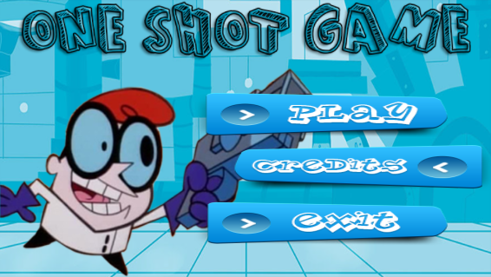

Figure 21 : Menu principal

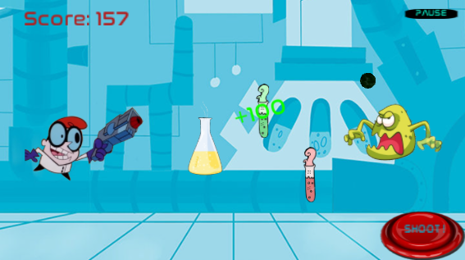

Figure 22 : 1er niveau du jeu

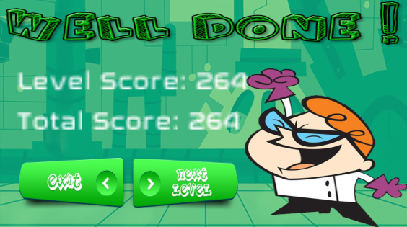

Figure 23 : Menu du succès du passage d’un niveau

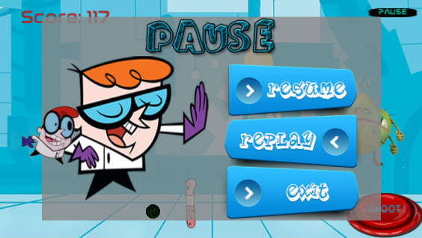

Figure 24 : Menu Pause

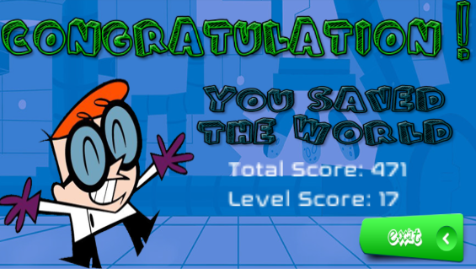

Figure 25 : Menu de fin de jeu

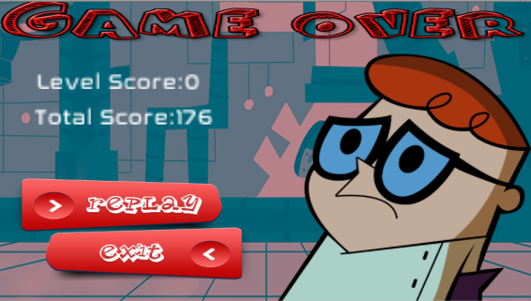

Figure 26 : Menu de l’échec du passage d’un niveau

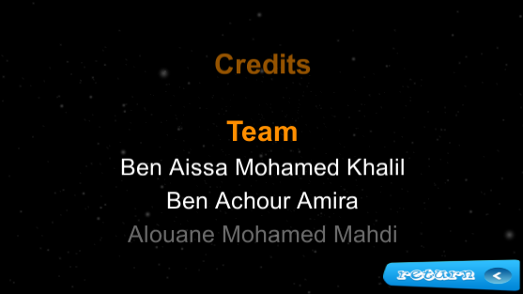

Figure 27 : Les Crédits

### 2.2. Bouts de code

Dans cette partie, on va présenter le code source de quelques scripts utilisés pour l’implémentation du jeu :

La figure 28 représente le code du GameController.cs qui permet de calculer le score du joueur à chaque niveau puis calculer le score total :

### 

Figure 28 : Le code du Script GameController.cs

La figure 29 représente le script loadLevel.cs qui contient des méthodes permettant de basculer entre les niveaux et les menus :

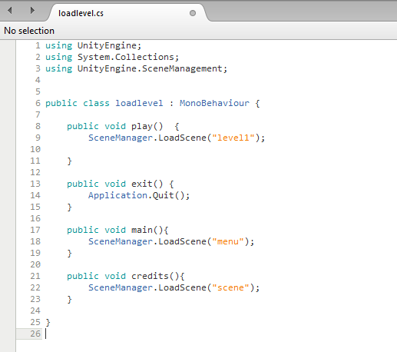

Figure 29 : Le code du Script LoadLevel.cs

La figure 30 apporte sur le code source du script DexterController.cs permettant de déplacer le personnage principal « Mr Parathalane » :

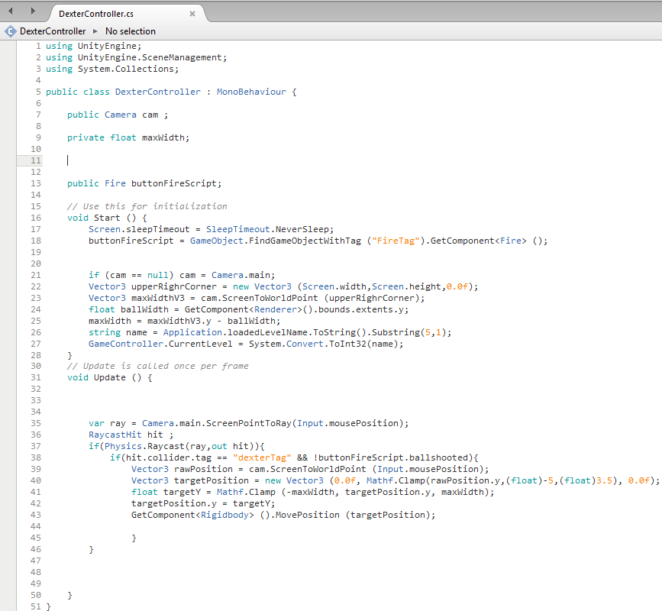

Figure 30 : Le code du Script DexterController.cs

La figure 31 illustre le code du script YedController.cs permettant d’orienter l’arme du personnage principal :

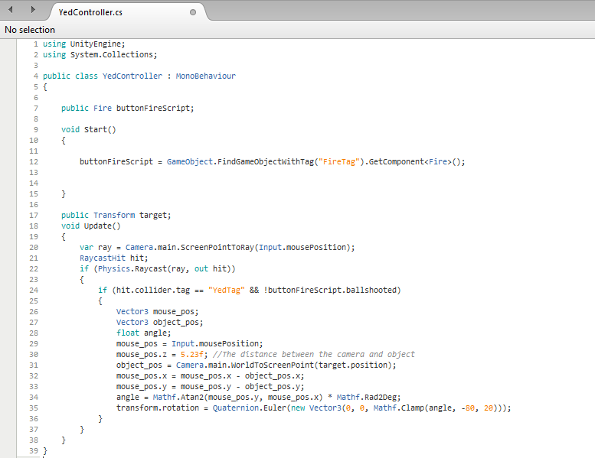

Figure 31 : Le code du script YedController.cs

La figure 32 représente le code du script ballscript.cs assurant l’instanciation de la balle à l’appui du bouton « SHOOT » puis le lancement de cette balle dans la direction où pointe l’arme :

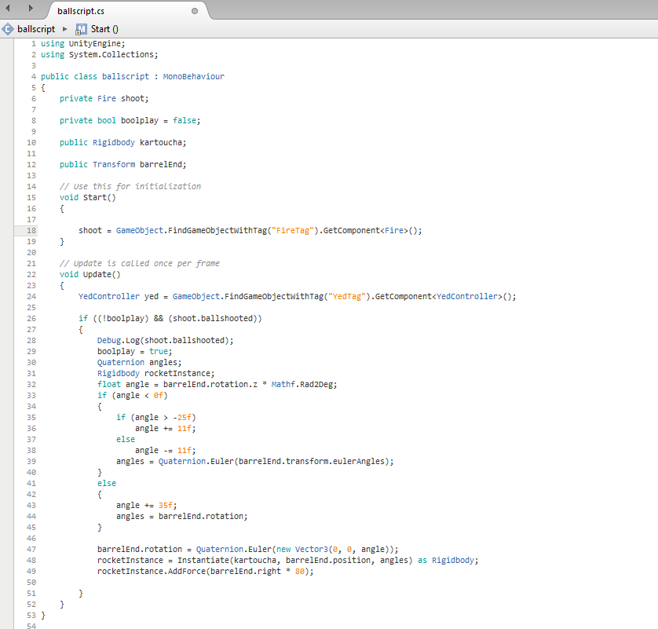

Figure 32 : Le code du script ballscript.cs

## Conclusion

Beaucoup de contraintes et des facteurs ont submergé la réalisation du jeu *OneShotGame.* Cependant, les outils que nous avons opérés nous ont énormément facilité les tâches grâce à la couche d’abstraction qu’ils présentent.

# Conclusion générale et perspectives

Le développement de ce jeu a été plus que bénéfique pour tous les membres de l’équipe. D’une part, nous avons pu approfondir nos connaissances sur langage C# et devenir plus familier avec le moteur de jeu *Unity* 3D; et d’une autre part, nous avons appris à communiquer et à collaborer d’une manière agile et bien structurée.

Ceci dit, nous pouvons améliorer notre jeu dans l’avenir, et ce en réalisant les fonctionnalités suivantes en guise de perspectives du jeu :

* Le joueur peut acheter des « points magiques » lui permettant de voir un flash sur la trajectoire que va prendre l’arme et si elle touchera la cible ou pas.
* Le joueur peut acheter l'option "*HeadShot*" lui permettant de détruire un seul obstacle, atteindre la cible et passer au niveau suivant directement.
* Implémentation d’un système de récompenses (*Reward*) pour les niveaux accomplis en un temps record

# 

# Références et bibliographies

[1] <https://fr.wikipedia.org/wiki/Histoire_du_jeu_vid%C3%A9o>

[2] <http://www.numerama.com/pop-culture/165938-jeux-video-mobile-supplantent-pc-consoles-2016.html>

[3] <http://blog.digitaltutors.com/unity-udk-cryengine-game-engine-choose/>

[4] <http://answers.unity3d.com/questions/12911/what-are-the-syntax-differences-in-c-and-javascrip.html>

# Résumé

Note projet englobe la conception et le développement d’une application mobile Android se résumant à un jeu de réflexion léger, facile à entreprendre et amusant qui s’appelle OneShotGame. Il s’agit en effet d’un docteur qui doit sauver le monde en essayant d’éliminer les malveillants avant qu’ils s‘enfuient, tout en évitant les obstacles posés. Une grande attention a été accordée au design graphique et au *gameplay* du jeu afin de le faire « *vivre* » au joueur.

Mots-clés : Unity, Jeu mobile, Android, SCRUM, Agile…

# Abstract

Our project includes the design and the development of an Android mobile application which is summarized to a light, easy to approach and amusing brain teasing game called OneShotGame. In fact, it is the story of a doctor who has to save the world by trying to eliminate the malicious characters before they escape while avoiding the set obstacles. A big attention has been granted to the graphical design as well as the gameplay of the application in order to make the gamer “*live*” the game he is playing.

Key Words: Unity, Jeu mobile, Android, SCRUM, Agile…

* **Adresse :**

INSAT Centre Urbain Nord BP 676 - 1080 Tunis Cedex

* **Téléphone :**

(+216) 71 703 829 / 71 703 929 / 71 703 627

* **Fax :**

(+216) 71 704 329